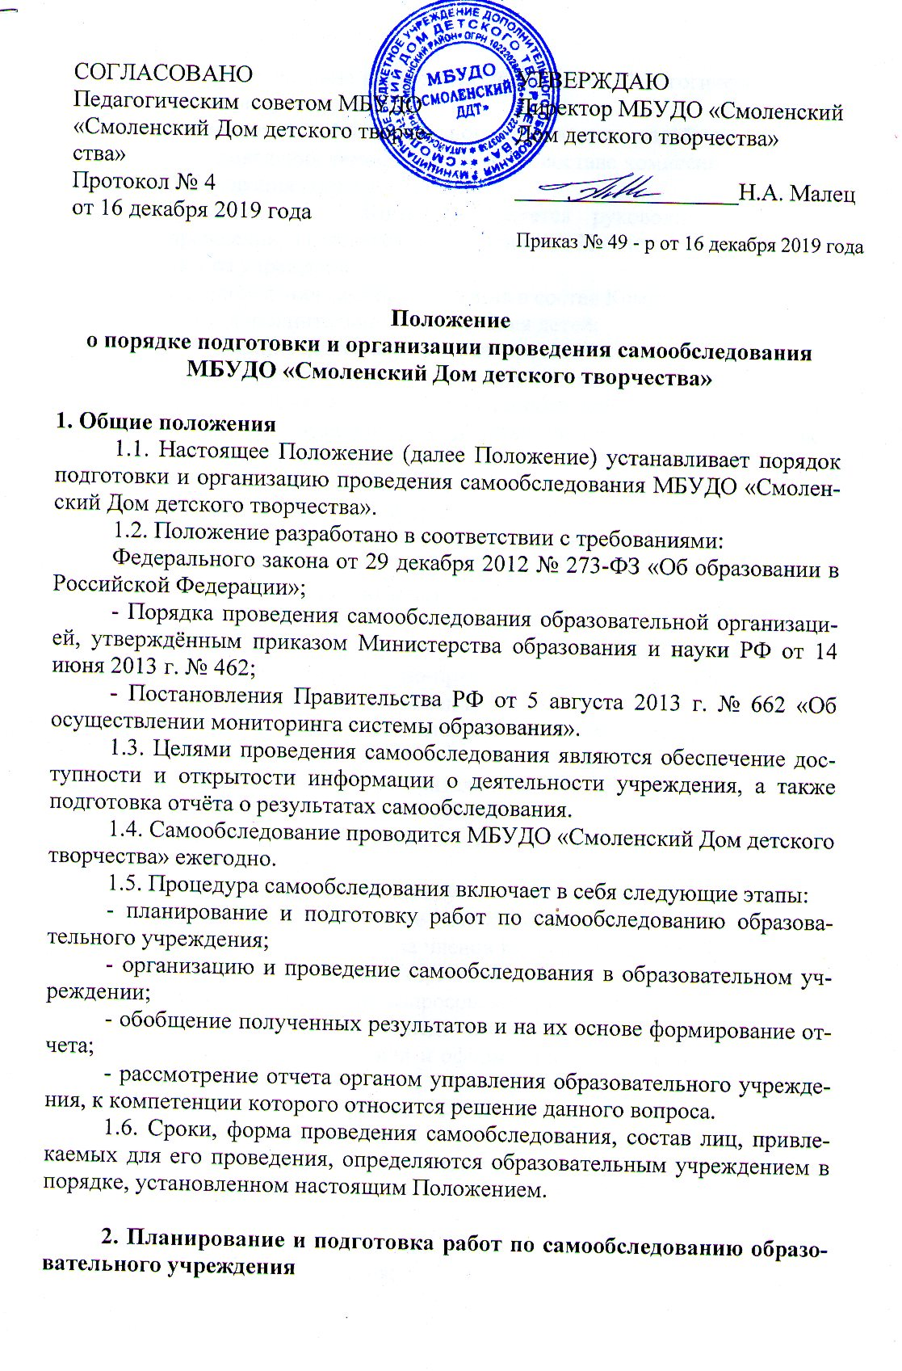2.1. Самообследование проводится по решению Педагогического совета образовательного учреждения.
2.2. Руководитель образовательного учреждения издаёт приказ о порядке, сроках проведения самообследования и составе комиссии по проведению самообследования (далее Комиссия).
2.3. Председателем Комиссии является руководитель образовательного учреждения, заместителем председателя Комиссии является заместитель директора учреждения.
2.4. Для проведения самообследования в состав Комиссии включаются:
- педагоги дополнительного образования детей;
- представители родителей (законных представителей);
- при необходимости представители иных органов и организаций.
2.5. При подготовке к проведению самообследования председатель Комиссии проводит организационное подготовительное совещание с членами Комиссии, на котором:
- рассматривается и утверждается план проведения самообследования:
- за каждым членом Комиссии закрепляются направления работы образовательного учреждения, подлежащие изучению в процессе самообследования;
- уточняются вопросы, подлежащие изучению и оценке в ходе самообследования;
- председателем Комиссии или уполномоченным им лицом даётся развёрнутая информация о нормативно-правовой базе, используемой в ходе самообследования, о месте(ах) и времени, предоставления членам Комиссии необходимых документов и материалов для подготовки к проведению самообследования, о контактных лицах;
- определяются сроки предварительного и окончательного рассмотрения на Комиссии результатов самоообследования.
2.6. Председатель Комиссии на организационном подготовительном совещании определяет:
- порядок взаимодействия между членами Комиссии и сотрудниками образовательного учреждения в ходе самообследования;
- ответственное лицо из числа членов Комиссии, которое будет обеспечивать координацию работы по направлениям самообследования, способствующее оперативному решению вопросов, которые будут возникать у членов Комиссии при проведении самообследования;
- ответственное лицо за свод и оформление результатов самообследования образовательного учреждения в виде отчета, включающего аналитическую часть и результаты анализа показателен деятельности учреждения, подлежащего самообследованию.
2.7. При подготовке к проведению самообследования в план проведения самообследования в обязательном порядке включается:
2.7.1. Проведение оценки:
-образовательной деятельности;
-системы управления учреждения;
- содержания и качества подготовки обучающихся;
-организации учебного процесса;
-востребованности выпускников;
-качества кадрового обеспечения,
-учебно-методического обеспечения,
-библиотечно-информационного обеспечения,
-материально-технической базы,
-функционирования внутренней системы оценки качества образования.
2.7.2. Анализ показателей деятельности учреждения дополнительного образования, подлежащей самообслсдованию.
2.7.3. Иные вопросы по решению педагогического совета, председателя Комиссии, вышестоящих органов управления.

3. Организация и проведение самообследования в образовательном учреждении
3.1. Организация самообследования в образовательном учреждении осуществляется в соответствии с планом по его проведению, принимаемом решением Комиссии.
3.2. При проведении самообследования даётся развёрнутая характеристика и оценка включённых в план самообследования направлений и вопросов.

4. Обобщение полученных результатов и формирование отчёта
4.1. Информация, полученная в результате сбора сведений в соответствии с утвержденным планом самообследования, членами Комиссии передаётся лицу, ответственному за свод и оформление результатов самообследования образовательного учреждения, не позднее чем за три дня до предварительного рассмотрения на Комиссии результатов самообследовання.
4.2. Лицо ответственное, за свод и оформление результатов самообследования образовательного учреждения, обобщает полученные данные и оформляет их в виде отчёта, включающего аналитическую часть и результаты анализа показателей деятельности организации, подлежащей самообследованию (далее Отчёт). Отчетным периодом является предшествующий самообследованию календарный год.
4.3 Председатель Комиссии проводит заседание Комиссии, на котором происходит предварительное рассмотрение Отчёта:
- уточняются отдельные вопросы;
- высказываются мнения о необходимости сбора дополнительной информации;
- обсуждаются выводы и предложения по итогам самообследовання.
4.4. С учётом поступивших от членов Комиссии предложений, рекомендаций и замечаний по Отчёту председатель Комиссии назначает срок для окончательного рассмотрения Отчёта.
4.5. После окончательного рассмотрения результатов самообследования итоговая форма Отчёта направляется на рассмотрение органа управления учреждения дополнительного образования детей, к компетенции которого относится решение данного вопроса.
4.6. Отчёт подписывается руководителем организации и заверяется её печатью.
4.7. Отчёт размещается в информационно-телекоммуникационных сетях, в том числе на официальном сайте учреждения в сети «Интернет», и направляется учредителю не позднее 20 апреля текущего года.

5. Ответственность
5.1. Педагогические работники несут ответственность за выполнение данного Положения в соответствии требованиями законодательства.
5.2. Ответственным лицом за организацию работы по данному Положению является руководитель учреждения или уполномоченное им лицо.

Срок действия данного Положения неограничен.

